SRS Bán hàng bánh kẹo online

**6. Mô tả chức năng**

**6.1 Quản lí bán hàng**

**6.1.1 Màn hình thiết kế**

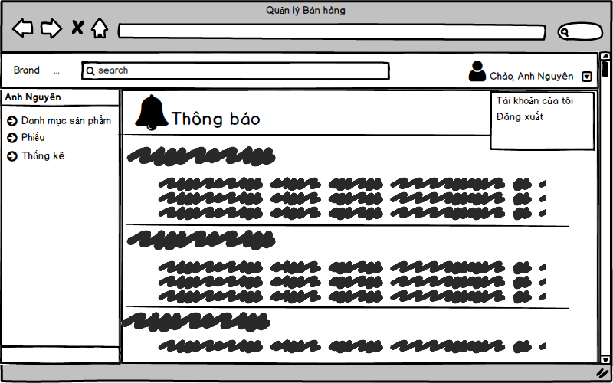**6.1.1.1 Trang chính**

|  |  |  |  |  |  |  |
| --- | --- | --- | --- | --- | --- | --- |
| **Màn hình** | Quản lí bán hàng – Trang chính | | | | | |
| **Mô tả** | | Hiển thị trang quản lí bán hàng của nhân viên | | | | |
| **Cách truy cập** | | Sau khi đăng nhập thành công, hệ thống sẽ xác định chức năng của người dùng trong CSDL. Nếu chức nănglà “Quản lí bán hàng”, hệ thống sẽ điều hướng tới trang này. | | | | |
| **Nội dung màn hình** | | | | | | |
| **Thành phần** | | **Kiểu** | **Dữ liệu** | | **Mô tả** | |
| Thanh menu chính | | Horizontal Navigation |  | | Chứa các thành phần: Brand, Chào người dùng, Nút quản lí tài khoản ▼ | |
| Brand | | Button |  | | Điều hướng đến trang chính(trang Quản lý bán hàng) | |
| Ảnh người dùng | | Image | Lấy từ NHANVIEN.AnhNV | | Hiển thị ảnh đại diện của người dùng | |
| Chào người dùng | | Label | “Chào,”+TAIKHOAN.TenTK | | Hiển thị lời chào. | |
| Nút quản lí tài khoản ▼ | | drop-down list |  | | Hiển thị chức năng quản lý tài khoản của người dùng khi nhấp vào icon ▼:  + Tài khoản của tôi:  + Đăng xuất: đăng xuất khỏi hệ thống | |
| Thanh chức năng | | Sidebar |  | | Hiển thị các chức năng của người dùng (quản lý kho), bao gồm: | |
| Anh Nguyên | | Text | Lấy từ NHANVIEN.TenNV | | Hiển thị tên nhân viên đang sử dụng | |
| Danh mục sản phẩm | | Drop-down list |  | | Hiển thị các chức năng dùng để quản lý danh mục sản phẩm | |
| Phiếu | | Drop-down list |  | | Hiển thị các chức năng dùng để quản lý phiếu | |
| Thống kê | | Drop-down list |  | | Hiển thị các chức năng dùng để thống kê | |
| Thông báo | | Container |  | | Hiển thị các thông báo của công ty. | |
| **Các hành động** | | | | | | |
| **Tên hành động** | | **Mô tả** | | **Thành công** | | **Thất bại** |
| Brand | | Điều hướng đến trang chính(trang Quản lý kho) | | Chuyển đến trang chính(trang Quản lí kho) | | Không tìm thấy trang |
| Tài khoản của tôi | | Chuyển đến trang thông tin cá nhân | | Chuyển đến trang thông tin cá nhân | | Không tài thấy trang |
| Đăng xuất | | Đăng xuất khỏi hệ thống | | Đăng xuất khỏi hệ thống | |  |

**6.1.1.2 Thông tin nhân viên**

**6.1.1.2.1 Thông tin cá nhân**

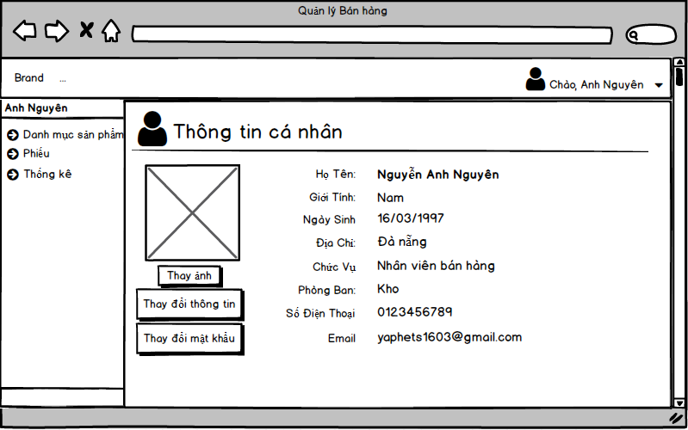

|  |  |  |  |  |  |
| --- | --- | --- | --- | --- | --- |
| **Màn hình** | Quản lí bán hàng – Thông tin nhân viên – Thông tin cá nhân | | | | |
| **Mô tả** | | Hệ thống sẽ lấy thông tin từ database của nhân viên hiện đang đăng nhập để hiển thị lên màn hình. | | | |
| **Cách truy cập** | | Người dùng nhấp vào chức năng “Quản lí tài khoản(▼)” để hiển thị menu chức năng của người dùng, sau đó chọn “Tài khoản của tôi”. | | | |
| **Nội dung màn hình** | | | | | |
| **Thành phần** | | **Kiểu** | **Dữ liệu** | **Mô tả** | |
| Thông tin cá nhân | | Icon và Label |  | Tiêu đề của chức năng | |
| Ảnh đại diện | | Image | Lấy từ NHANVIEN.AnhNV | Hiển thị ảnh đại diện của nhân viên | |
| Họ tên | | Label – String (50) | Lấy từ NHANVIEN.TenNV | Hiển thị tên nhân viên | |
| Giới tính | | Label – String (5) | Lấy từ NHANVIEN.GioiTinh | Hiển thị giới tính nhân viên | |
| Ngày sinh | | Label -Datetime | Lấy từ NHANVIEN.NgaySinh | Hiển thị ngày sinh nhân viên | |
| Địa chỉ | | Label – String(50) | Lấy từ NHANVIEN.DiaChi | Hiển thị địa chỉ sinh sống của nhân viên | |
| Chức Vụ | | Label – String (50) | Lấy từ NHANVIEN.ChucVu | Hiển thị chức vụ của nhân viên | |
| Phòng Ban | | Label – String(50) | Lấy từ NHANVIEN.PhongBan | Hiển thị phòng ban của nhân viên | |
| Số Điện Thoại | | Label – String(20) | Lấy từ NHANVIEN.SDT | Hiển thị số điện thoại của nhân viên | |
| Email | | Label – String(50) | Lấy từ NHANVIEN.Email | Hiển thị email của nhân viên | |
| Thay ảnh | | Button |  | Đổi ảnh đại diện. Mở một Open Dialog để người dùng chọn 1 ảnh trong máy làm ảnh đại diện. | |
| Thay đổi thông tin | | Button |  | Mở một popup chỉnh sửa thông tin | |
| Thay đổi mật khẩu | | Button |  | Mở một popup dùng để đổi mật khẩu mới | |
| **Các hành động** | | | | | |
| **Tên hành động** | | **Mô tả** | | **Thành công** | **Thất bại** |
| Thay ảnh | | Đổi ảnh đại diện. Mở một Open Dialog để người dùng chọn 1 ảnh trong máy làm ảnh đại diện. | | Ảnh sẽ được cập nhật lại | Ảnh không được cập nhật. |
| Thay đổi thông tin | | Chỉnh sửa lại thông tin cá nhân | | Mở một popup chỉnh sửa thông tin |  |
| Thay đổi mật khẩu | | Đổi mật khẩu | | Mở một popup dùng để đổi mật khẩu mới |  |

**6.1.1.2.2 Chỉnh sửa thông tin cá nhân**

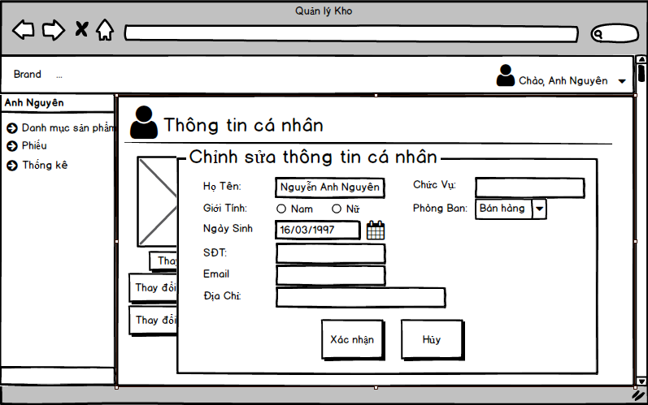

|  |  |  |  |  |  |
| --- | --- | --- | --- | --- | --- |
| **Màn hình** | Quản lí bán hàng – Thông tin nhân viên – Chỉnh sửa thông tin cá nhân | | | | |
| **Mô tả** | | Mở một popup dùng để chỉnh sửa thông tin cá nhân của nhân viên tại trang thông tin cá nhân | | | |
| **Cách truy cập** | | Người dùng nhấp vào button “Thay đổi thông tin” tại trang thông tin cá nhân. | | | |
| **Nội dung màn hình** | | | | | |
| **Thành phần** | | **Kiểu** | **Dữ liệu** | **Mô tả** | |
| Họ tên | | Label – Input text |  | Nhập họ tên nhân viên | |
| Giới tính | | Label – Radio Button | “Nam”, “Nữ” | Chọn giới tính | |
| Ngày sinh | | Label –Date Chooser |  | Chọn ngày sinh | |
| SĐT | | Label – Input text |  | Nhập số điện thoại | |
| Email | | Label – Input text |  | Nhập email | |
| Địa chỉ | | Label – Input text |  | Nhập địa chỉ sinh sống | |
| Chức Vụ | | Label – Input text |  | Nhập chức vụ nhân viên | |
| Phòng Ban | | Label – Combo | Lấy từ NHANVIEN.PhongBan | Chọn phòng ban | |
| Xác nhận | | Button |  | Cập nhật lại thông tin | |
| Hủy | | Button |  | Đóng popup chỉnh sửa | |
| **Các hành động** | | | | | |
| **Tên hành động** | | **Mô tả** | | **Thành công** | **Thất bại** |
| Xác nhận | | Xác nhận thay đổi | | Thông tin cá nhân sẽ được cập nhật lại | Thông tin cá nhân sẽ không được cập nhật. |
| Hủy | | Hủy sự thay đổi | | Popup được đóng lại |  |

**6.1.1.2.3 Thay đổi mật khẩu**

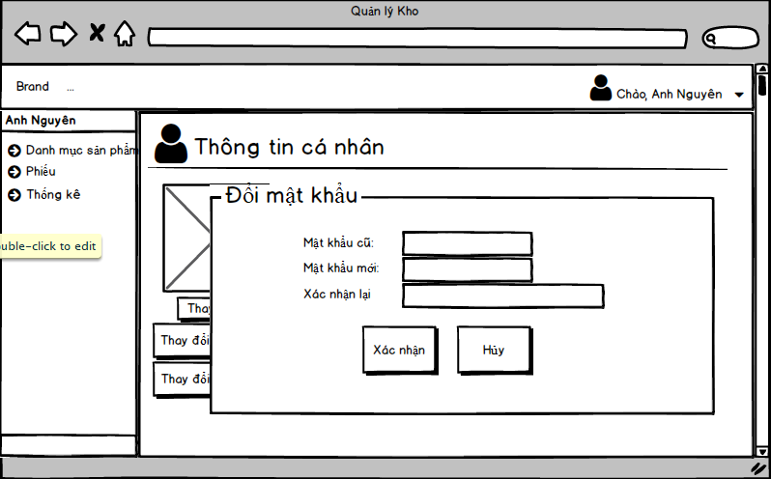

|  |  |  |  |  |  |
| --- | --- | --- | --- | --- | --- |
| **Màn hình** | Quản lí bán hàng – Thông tin nhân viên – Thay đổi mật khẩu | | | | |
| **Mô tả** | | Mở một popup dùng để thay đổi mật khẩu của tài khoản nhân viên tại trang thông tin cá nhân | | | |
| **Cách truy cập** | | Người dùng nhấp button “Thay đổi mật khẩu” tại trang thông tin cá nhân. | | | |
| **Nội dung màn hình** | | | | | |
| **Thành phần** | | **Kiểu** | **Dữ liệu** | **Mô tả** | |
| Mật khẩu cũ | | Label – Input password | So sánh dữ liệu nhập vào với dữ liệu từ TAIKHOAN.MatKhau | Nhập mật khẩu cũ | |
| Mật khẩu mới | | Label – Input password | Chèn vào TAIKHOAN.MatKhau | Nhập mật khấu mới | |
| Xác nhận lại | | Label – Input password |  | Nhập lại mật khẩu mới | |
| Xác nhận | | Button |  | Đổi mật khẩu | |
| Hủy | | Button |  | Đóng popup chỉnh sửa | |
| **Các hành động** | | | | | |
| **Tên hành động** | | **Mô tả** | | **Thành công** | **Thất bại** |
| Xác nhận | | Xác nhận thay đổi | | Mật khẩu được thay đổi. | Mật khẩu không được thay đổi |
| Hủy | | Hủy sự thay đổi | | Popup được đóng lại |  |

**6.1.1.3 Quản lí danh mục sản phẩm**

**6.1.1.3.1 Danh mục chung**

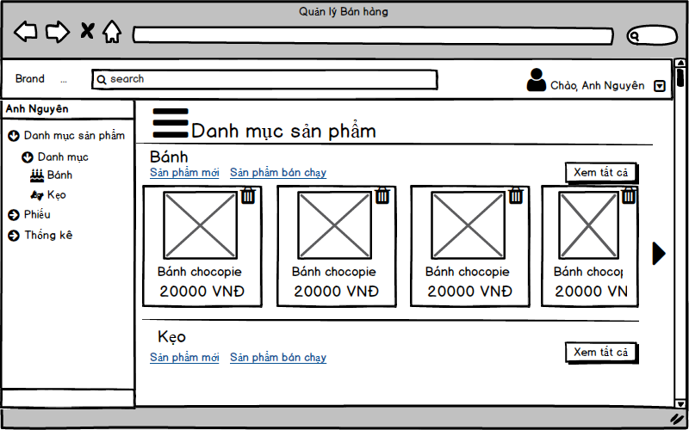

|  |  |  |  |  |  |
| --- | --- | --- | --- | --- | --- |
| **Màn hình** | Quản lí bán hàng – Danh mục sản phẩm – Danh mục chung | | | | |
| **Mô tả** | | Hiển thị danh mục sản phẩm chung | | | |
| **Cách truy cập** | | Người dùng nhấp dropdown list “Mặt hàng”, sau đó nhấp vào “Danh mục”. | | | |
| **Nội dung màn hình** | | | | | |
| **Thành phần** | | **Kiểu** | **Dữ liệu** | **Mô tả** | |
| Danh mục sản phẩm | | Icon and Label | “Danh mục sản phẩm” | Mô tả chức năng | |
| Thanh tìm kiếm | | Search box | Mặc định là “All”  Tìm kiếm đến MATHANG.TenMH | Nhập thông tin tìm kiếm, tìm kiếm theo tên mặt hàng. | |
| Tìm kiếm | | Button |  | Thực hiện tìm kiếm tên mặt hàng nhập vào thanh tìm kiếm | |
| **Bánh** | | Box |  | Tạo một box chứa các thành phần liên quan tới mặt hàng bánh:  + Sản phẩm mới  + Sản phẩm bán chạy  + Xem tất cả  + Các Mặt hàng | |
| **Kẹo** | | Box |  | Tạo một box chứa các thành phần liên quan tới mặt hàng bánh:  + Sản phẩm mới   + Sản phẩm bán chạy  + Xem tất cả  + Các Mặt hàng | |
| Sản phẩm mới | | Link |  | Điều hướng tới trang hiển thị các mặt hàng bánh hoặc kẹo vừa được thêm mới. | |
| Sản phẩm bán chạy | | Link |  | Điều hướng tới trang hiển thị các mặt hàng bánh hoặc kẹo bán chạy | |
| Xem tất cả | | Button |  | Điều hướng tới trang hiển thị mặt hàng bánh hoặc kẹo | |
| Mặt hàng | | Image link |  | Điều hướng tới trang hiển thị chi tiết mặt hàng. | |
|  | |  |  |  | |
| **Các hành động** | | | | | |
| **Tên hành động** | | **Mô tả** | | **Thành công** | **Thất bại** |
| Tìm kiếm | | Thực hiện tìm kiếm tên mặt hàng nhập vào thanh tìm kiếm | | Hiển thị kết quả tìm kiếm theo tên mặt hàng | Không tìm thấy dữ liệu |
| Sản phẩm mới | | Điều hướng tới trang hiển thị các mặt hàng bánh hoặc kẹo vừa được thêm mới. | | Điều hướng tới trang hiển thị các mặt hàng bánh hoặc kẹo vừa được thêm mới. | Không tìm thấy trang |
| Sản phẩm bán chạy | | Điều hướng tới trang hiển thị các mặt hàng bánh hoặc kẹo bán chạy | | Điều hướng tới trang hiển thị các mặt hàng bánh hoặc kẹo bán chạy | Không tìm thấy trang |
| Xem tất cả | | Điều hướng tới trang hiển thị mặt hàng bánh hoặc kẹo | | Điều hướng tới trang hiển thị mặt hàng bánh hoặc kẹo | Không tìm thấy trang |

**6.1.1.3.2 Danh mục Bánh/Kẹo**

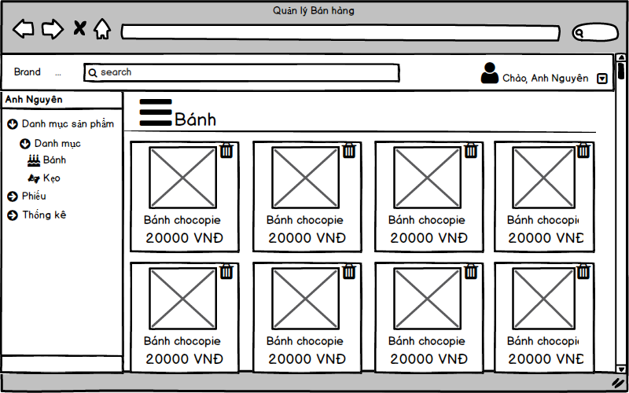 **6.1.1.3.2.1 Danh mục bánh/kẹo**

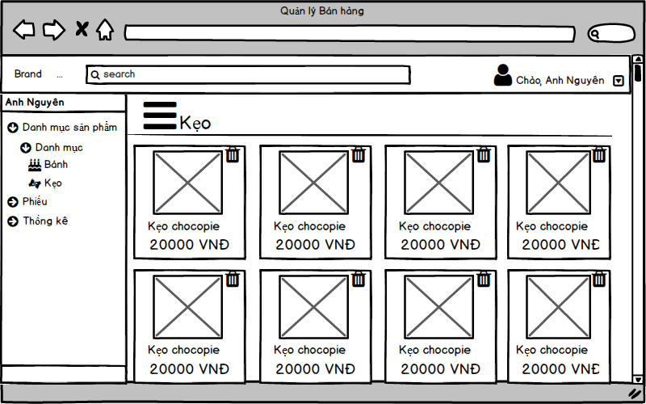

|  |  |  |  |  |  |
| --- | --- | --- | --- | --- | --- |
| **Màn hình** | Quản lí mặt hàng – Danh mục bánh/kẹo – Danh mục bánh/kẹo | | | | |
| **Mô tả** | | Hiển thị danh sách các mặt hàng được lấy ra từ cơ sở dữ liệu. | | | |
| **Cách truy cập** | | Người dùng nhấp dropdown list “Danh mục sản phẩm”, sau đó nhấp vào dropdown list “Danh mục” và chọn Bánh/Kẹo  Người dùng nhấp vào xem tất cả vào mục cần xem ở trang Danh mục chung | | | |
| **Nội dung màn hình** | | | | | |
| **Thành phần** | | **Kiểu** | **Dữ liệu** | **Mô tả** | |
| Bánh/Kẹo | | Icon and Label | “Bánh”/”Kẹo” | Hiển thị tên mặt hàng | |
| Thanh tìm kiếm | | Search box | Mặc định là “All”  Tìm kiếm đến MATHANG.TenMH | Nhập thông tin tìm kiếm, tìm kiếm theo tên mặt hàng. | |
| Tìm kiếm | | Button |  | Thực hiện tìm kiếm tên mặt hàng nhập vào thanh tìm kiếm | |
| Mặt hàng | | Box |  | Chứa thông tin cơ bản của một mặt, đường dẫn đến trang hiển thị chi tiết mặt hàng đó | |
| Bánh/Kẹo “chocopie” | | String | Lấy từ MATHANG.TenMH | Hiển thị tên mặt hàng | |
| Giá | | String | Lấy từ MATHANG.GiaThanh | Hiển thị giá của mặt hàng | |
| Xóa mặt hàng | | Button Icon |  | Xóa một mặt hàng khi số lượng hết | |
| **Các hành động** | | | | | |
| **Tên hành động** | | **Mô tả** | | **Thành công** | **Thất bại** |
| Xem chi tiết mặt hàng | | Điều hướng tới trang xem chi tiết mặt hàng khi người dùng nhấp vào một mặt hàng nào đó | | Điều hướng tới trang xem chi tiết mặt hàng | Không tìm thấy trang |
| Xóa mặt hàng | | Xóa một mặt hàng khi số lượng hết | | Mặt hàng bị xóa khỏi danh mục | Mặt hàng không bị xóa |

**6.1.1.3.2.2 Chi tiết bánh/kẹo**

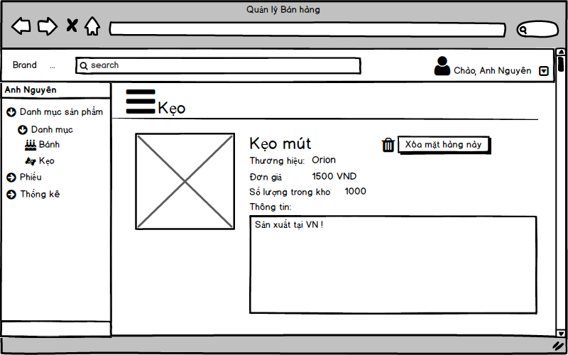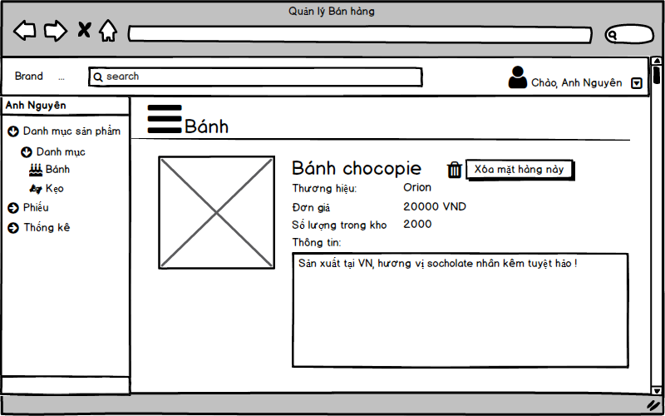

|  |  |  |  |  |  |
| --- | --- | --- | --- | --- | --- |
| **Màn hình** | Quản lí mặt hàng – Danh mục bánh/kẹo – Chi tiết bánh/kẹo | | | | |
| **Mô tả** | | Hiển thị thông tin chi tiết của một mặt hàng bánh/kẹo | | | |
| **Cách truy cập** | | Người dùng nhấp vào mặt hàng cần xem ở trang Danh mục bánh hoặc ở trang Danh mục chung | | | |
| **Nội dung màn hình** | | | | | |
| **Thành phần** | | **Kiểu** | **Dữ liệu** | **Mô tả** | |
| Bánh/Kẹo | | Icon and Label | “Bánh”/”Kẹo” | Hiển thị tên mặt hàng | |
| Thanh tìm kiếm | | Search box | Mặc định là “All”  Tìm kiếm đến MATHANG.TenMH | Nhập thông tin tìm kiếm, tìm kiếm theo tên mặt hàng. | |
| Tìm kiếm | | Button |  | Thực hiện tìm kiếm tên mặt hàng nhập vào thanh tìm kiếm | |
| Ảnh mặt hàng | | Image | Láy từ MATHANG.AnhDaiDien | Chứa ảnh của mặt hàng | |
| Bánh/Kẹo “chocopie” | | String | Lấy từ MATHANG.TenMH | Hiển thị tên mặt hàng | |
| Thương hiệu | | Label – String (50) | Lấy từ THUONGHIEU.TenTH liên kết với bảng MATHANG thông qua MaTH | Hiển thị tên thương hiệu của mặt hàng | |
| Đơn giá | | Label - String | Lấy từ MATHANG.GiaThanh | Hiển thị giá của mặt hàng | |
| Thông tin | | Label – Text Area | Lấy từ MATHANG.MoTa | Hiển thị thông tin mô tả mặt hàng | |
| Xóa mặt hàng | | Button Icon |  | Xóa một mặt hàng khi số lượng hết | |
| **Các hành động** | | | | | |
| **Tên hành động** | | **Mô tả** | | **Thành công** | **Thất bại** |
| Xóa mặt hàng | | Xóa một mặt hàng khi số lượng hết | | Mặt hàng bị xóa khỏi danh mục | Mặt hàng không bị xóa |

**6.1.1.4 Quản lí phiếu**

**6.1.1.4.1 Danh sách phiếu nhập**

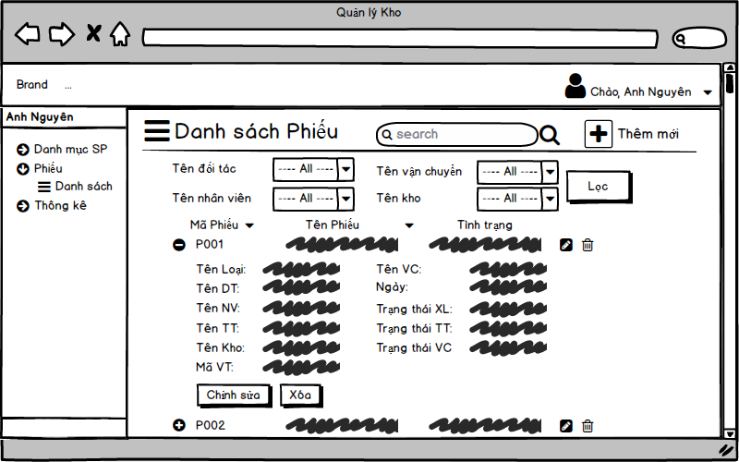

|  |  |  |  |  |  |
| --- | --- | --- | --- | --- | --- |
| **Màn hình** | Quản lí bán hàng – Quản lí phiếu – Danh sách các phiếu | | | | |
| **Mô tả** | | Hiển thị danh sách các phiếu được lấy ra từ cơ sở dữ liệu. | | | |
| **Cách truy cập** | | Người dùng nhấp dropdown list “Phiếu”, sau đó nhấp vào “Danh sách”. | | | |
| **Nội dung màn hình** | | | | | |
| **Thành phần** | | **Kiểu** | **Dữ liệu** | **Mô tả** | |
| Danh sách Phiếu | | Icon and Label | “Danh sách Phiếu” | Mô tả chức năng | |
| Thanh tìm kiếm | | Search box | Mặc định là “All”  Tìm kiếm đến Phieu.TenPhieu | Nhập thông tin tìm kiếm, tìm kiếm theo tên phiếu. | |
| Tìm kiếm | | Button |  | Thực hiện tìm kiếm tên phiếu nhập vào thanh tìm kiếm | |
| Thêm mới | | Button |  | Mở popup thêm mới một phiếu. | |
| Tên đối tác | | Label – Combo box | Mặc định: “All”  Lấy từ DOITAC.TenDT | Hiển thị tên đối tác, giá trị là mã đối tác | |
| Tên nhân viên | | Label – Combo box | Mặc định: “All”  Lấy từ NHANVIEN.TenNV | Hiển thị tên nhân viên tạo phiếu, giá trị là mã nhân viên | |
| Tên vận chuyển | | Label – Combo box | Mặc định: “All”  Lấy từ VANCHUYEN.TenVC | Hiển thị phương thức vận chuyển, giá trị là mã vận chuyển | |
| Tên kho | | Label – Combo box | Mặc định: “All”  Lấy từ PHIEU.MaKho | Hiển thị kho chứa hàng, giá trị là mã kho | |
| Lọc | | Button |  | Lọc dữ liệu dựa vào các giá trị tên vận chuyển, tên nhân viên, tên đối tác, tên kho | |
| Mã Phiếu | | Label – String(10) | Lấy từ PHIEU.MaPhieu | Hiển thị mã mặt hàng, có thể sắp xếp theo kí tự Alphabet. | |
| Chi tiết phiếu | | Dropdown button |  | Hiển thị thêm thông tin chi tiết của phiếu đó (tên loại phiếu, tên đối tác, tên nhân viên, tên thanh toán, tên kho, mã lưu trữ, tên vận chuyển, ngày, trạng thái XL, trạng thái thanh toán, trạng thái vận chuyển) | |
| Tên phiếu | | Label – String(50) | Lấy từ PHIEU.TenPhieu | Hiển thị tên phiếu, có thể sắp xếp theo kí tự Alphabet. | |
| Tình trạng | | Label – String(50) | Lấy từ PHIEU.TinhTrang | Hiển thị tình trạng của phiếu | |
| Tện Loại | | Label – String(50) | Lấy từ LOAIPHIEU.TenLoaiPhieu liên kết với bảng PHIEU thông qua MaLoaiPhieu | Hiển thị tên loại phiếu | |
| Tên DT | | Label – String(50) | Lấy từ DOITAC.TenDT liên kết với bảng PHIEU thông qua MaDT | Hiển thị tên đối tác | |
| Tên NV | | Label – String(50) | Lấy từ NHANVIEN.TenNV liên kết với bảng PHIEU thông qua MaNV | Hiển thị tên nhân viên lập phiếu | |
| Tên TT | | Label – String(50) | Lấy từ THANHTOAN.TenTT liên kết với bảng PHIEU thông qua MaTT | Hiển thị cách thức thanh toán | |
| Tên Kho | | Label – String(50) | Lấy từ PHIEU.MaKho | Hiển thị kho lưu trữ | |
| Mã VT | | Label – String(5) | Lấy từ PHIEU.MaVT | Hiển thị mã vị trí của kho | |
| Tên VC | | Label – String(50) | Lấy từ VANCHUYEN.TenVC liên kết với bảng PHIEU thông qua MaVC | Hiển thị phương thức vận chuyển | |
| Ngày | | Label – String(20) | Lấy từ PHIEU.Ngay | Hiển thị ngày lập phiếu | |
| Trạng thái XL | | Label – String(50) | Lấy từ PHIEU.TrangThaiXL | Hiển thị trạng thái xử lí của phiếu | |
| Trạng thái TT | | Label – String(50) | Lấy từ PHIEU.TrangThaiTT | Hiển thị trạng thái thanh toán của phiếu | |
| Trạng thái VC | | Label – String(50) | Lấy từ PHIEU.TrangThaiVC | Hiển thị trạng thái vận chuyển của đơn hàng | |
| Chỉnh sửa | | Button |  | Chỉnh sửa phiếu, có thể chỉnh sửa nhanh thông qua button có icon ở ngoài) | |
| Xóa | | Button |  | Xóa mặt hàng, có thể xóa nhanh thông qua button có icon ở ngoài) | |
| **Các hành động** | | | | | |
| **Tên hành động** | | **Mô tả** | | **Thành công** | **Thất bại** |
| Tìm kiếm | | Thực hiện tìm kiếm tên mặt hàng nhập vào thanh tìm kiếm | | Hiển thị kết quả tìm kiếm theo tên mặt hàng | Không tìm thấy dữ liệu |
| Thêm mới | | Mở popup thêm mới mặt hàng. | | Mở popup thêm mới mặt hàng. | Không mở được |
| Chỉnh sửa | | Chỉnh sửa mặt hàng | | Mở một popup cho phép người dùng chỉnh sửa lại mặt hàng | Không mở được |
| Xóa | | Xóa mặt hàng | | Mở một popup cho phép người dùng xóa thông tin mặt hàng | Không mở được |
| Lọc | | Lọc dữ liệu dựa vào các giá trị tên đối tác, tên nhân viên, tên vận chuyển, kho | | Hiển thị thông tin mặt hàng dựa vào giá trị dùng để lọc | Không tìm thấy dữ liệu |

**6.1.1.3.2 Thêm mới phiếu**

**6.1.1.3.2.1 Thêm mới phiếu**

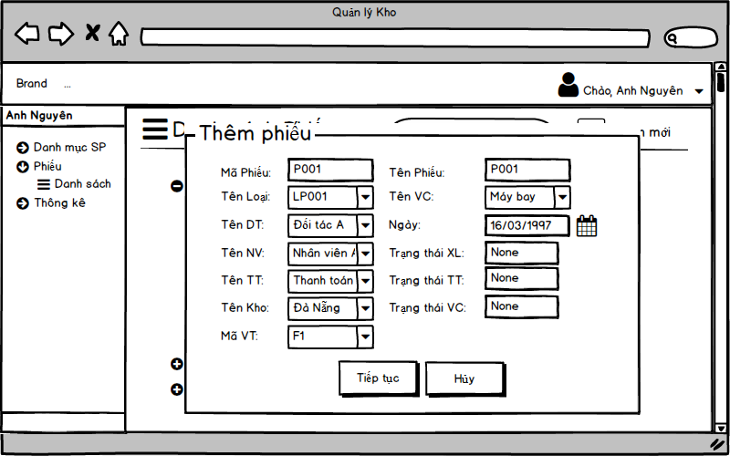

|  |  |  |  |  |  |
| --- | --- | --- | --- | --- | --- |
| **Màn hình** | Quản lí bán hàng – Quản lí phiếu– Thêm mới một phiếu – Tạo phiếu | | | | |
| **Mô tả** | Cho phép người dùng thêm mới một phiếu. | | | | |
| **Cách truy cập** | Người dùng nhấp vào button “Thêm mới” tại màn hình “Danh sách phiếu” ở góc trên phải. | | | | |
| **Nội dung màn hình** | | | | | |
| **Thành phần** | **Kiểu** | **Dữ liệu** | | **Mô tả** | |
| Mã Phiếu | Label – Input text | Chèn vào PHIEU.MaPhieu | | Nhập mã phiếu | |
| Tên Phiếu | Label – Input text | Chèn vào PHIEU.TenPhieu | | Nhập tên phiếu | |
| Tên loại | Label – Combo box | Lấy từ LOAIPHIEU.TenLoaiPhieu  Chèn vào PHIEU.MaLoai | | Hiển thị tên loại phiếu, giá trị là mã loại phiếu | |
| Tên đối tác | Label – Combo box | Lấy từ DOITAC.TenDT  Chèn vào PHIEU.MaDT | | Hiển thị tên đối tác, giá trị là mã đối tác | |
| Tên nhân viên | Label – Combo box | Lấy từ NHANVIEN.TenNV  Chèn vào PHIEU.MaNV | | Hiển thị tên nhân viên, giá trị là mã nhân viên | |
| Tên thanh toán | Label – Combo box | Lấy từ THANHTOAN.TenTT  Chèn vào PHIEU.MaTT | | Hiển thị tên thanh toán, giá trị là mã thanh toán | |
| Tên kho | Label – Combo box | Lấy từ Kho.MaKho  Chèn vào PHIEU.MaKho | | Hiển thị tên kho | |
| Mã VT | Label – Combo box | Lấy từ VITRILUUTRU.MaVT  Chèn vào PHIEU.MaVT | | Hiển thị mã VT | |
| Tên VC | Label – Combo box | Lấy từ VANCHUYEN.TenVC  Chèn vào PHIEU.MaVC | | Hiển thị tên vận chuyển, giá trị là mã vận chuyển | |
| Ngày | Label – Date Chooser | Chèn vào PHIEU.Ngay | | Chọn ngày lập phiếu | |
| Trạng thái XL | Label – Input text | Chèn vào PHIEU.TrangThaiXL | | Nhập trạng thái xử lí | |
| Trạng thái TT | Label – Input text | Chèn vào PHIEU.TrangThaiTT | | Nhập trạng thái thanh toán | |
| Trạng thái VC | Label – Input text | Chèn vào PHIEU.TrangThaiVC | | Nhập trạng thái vận chuyển | |
| Tiếp tục | Button |  | | Chèn dữ liệu của phiếu vào CSDL và chuyển qua popup thêm chi tiết cho phiếu | |
| Hủy | Button |  | | Hủy bỏ thao tác | |
| **Các hành động** | | | | | |
| **Tên hành động** | **Mô tả** | | **Thành công** | | **Thất bại** |
| Tiếp tục | Chèn dữ liệu của phiếu vào CSDL và chuyển qua popup thêm chi tiết cho phiếu | | Chèn dữ liệu của phiếu vào CSDL .  Chuyển qua popup thêm chi tiết cho phiếu | | Phiếu không được thêm vào CSDL |
| Hủy | Hủy bỏ thao tác | | Đóng popup | |  |

**6.1.1.3.2.2 Thêm chi tiết phiếu**

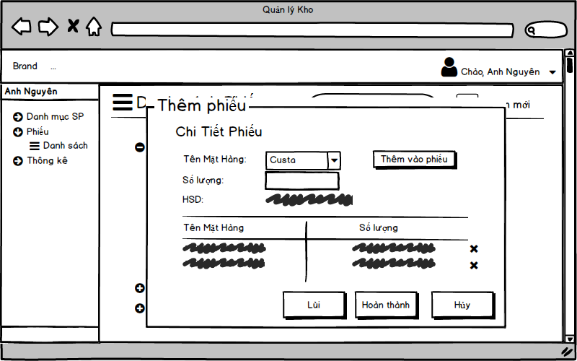

|  |  |  |  |  |
| --- | --- | --- | --- | --- |
| **Màn hình** | Quản lí bán hàng – Quản lí phiếu – Thêm mới một phiếu – Thêm chi tiết phiếu | | | |
| **Mô tả** | Cho phép người dùng thêm chi tiết cho phiếu đang tạo. | | | |
| **Cách truy cập** | Người dùng nhấp vào button “Tiếp tục” tại màn hình “Tạo phiếu”. | | | |
| **Nội dung màn hình** | | | | |
| **Thành phần** | **Kiểu** | **Dữ liệu** | **Mô tả** | |
| Tên mặt hàng | Label – Combo box | Lấy từ MATHANG.TenMH  Chèn vào CHITIETPHIEU.MaMH | Hiển thị tên mặt hàng, giá trị là mã mặt hàng  Người dùng chọn tên mặt hàng cần thêm | |
| Số lượng | Label – Input text | Chèn vào CHITIETPHIEU.SoLuong | Nhập số lượng măt hàng | |
| HSD | Label – String(20) | Lấy từ MATHANG.NgayHHSD ứng với MATHANG.TenMH đã chọn | Hiển thị ngày hết hạn sử dụng của mặt hàng đang chọn | |
| Thêm vào phiếu | Button |  | Đưa dữ liệu vào CHITIETPHIEU với CHITIETPHIEU.MaPhieu là mã phiếu đang tạo mới, hiển thị dữ liệu lên data grid view | |
| Danh sách mặt hàng được thêm | Data Grid View | + Tên mặt hàng: Lấy từ MATHANG.TenMH liên kết với bảng CHITIETPHIEU thông qua MaMH  + Số lượng: Lấy từ CHITIETPHIEU.SoLuong | Hiển thị các mặt hàng muốn thêm vào chi tiết phiếu, bao gồm tên mặt hàng và số lượng | |
| Xóa | Button |  | Xóa một mặt hàng khỏi Chi tiết phiếu | |
| Lùi | Button |  | Trở về popup trước | |
| Hoàn thành | Button |  | Hoàn thành thêm mới phiếu | |
| Hủy | Button |  | Hủy bỏ thao tác | |
| **Các hành động** | | | | |
| **Tên hành động** | **Mô tả** | | **Thành công** | **Thất bại** |
| Thêm vào phiếu | Đưa dữ liệu vào CHITIETPHIEU với CHITIETPHIEU.MaPhieu là mã phiếu đang tạo mới, hiển thị dữ liệu lên data grid view | | Dữ liệu được chèn vào CSDL.  Data grid view hiển thị các dữ liệu mới | Dữ liệu không được đưa vào CSDL  Data Grid view không hiển thị danh sách mới |
| Xóa | Button | | Xóa một mặt hàng khỏi CHITIETPHIEU  Data Grid View được cập nhật lại | Mặt hàng không bị xóa khỏi CHITIETPHIEU  Data Grid View vẫn như cũ |
| Lùi | Button | | Trở về popup trước |  |
| Hoàn thành | Hoàn thành thêm một phiếu vào CSDL | | Phiếu được đưa vào CSDL | Phiếu không được đưa vào CSDL |
| Hủy | Hủy bỏ thao tác | | Xóa các chi tiết phiếu của phiếu được tạo.  Xóa Phiếu vừa được tạo.  Popup được đóng lại |  |

**6.1.1.3.3 Chỉnh sửa phiếu**

**6.1.1.3.3.1 Chỉnh sửa phiếu**

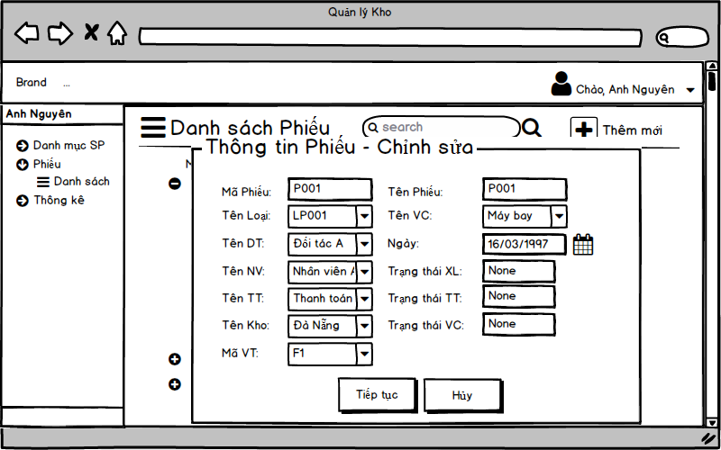

**6.1.1.3.3.2 Chỉnh sửa chi tiết phiếu**

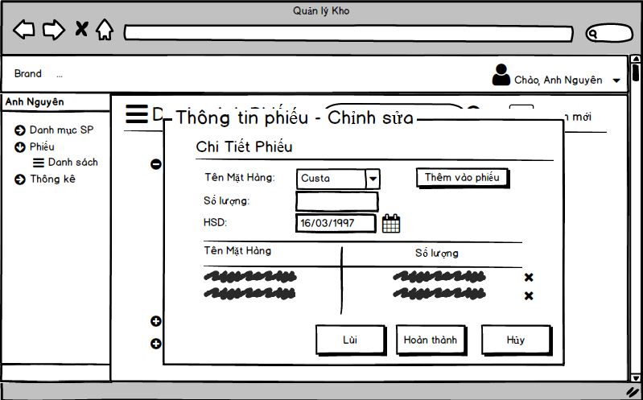

|  |  |  |  |  |
| --- | --- | --- | --- | --- |
| **Màn hình** | Quản lí bán hàng – Quản lí phiếu – Thêm mới một phiếu – Thêm mặt hàng mới | | | |
| **Mô tả** | Cho phép người dùng thêm mới một mặt hàng. | | | |
| **Cách truy cập** | Người dùng nhấp vào button “Thêm mặt hàng mới” tại màn hình “Thêm chi tiết phiếu” | | | |
| **Nội dung màn hình** | | | | |
| **Thành phần** | **Kiểu** | **Dữ liệu** | **Mô tả** | |
| Mã MH | Label – Input text | Chèn vào MATHANG.MaMH | Nhập mã MH | |
| Tên MH | Label – Input text | Chèn vào MATHANG.TenMH | Nhập tên mặt hàng | |
| Tên DM | Label – Combo box | Lấy từ bảng DMHANG.MaDM – DMHANG.TenDM  Sau khi thêm sẽ chèn vào MATHANG.MaDM | Hiển thị tên danh mục hàng, nhưng giá trị là mã DM | |
| Tên TH | Label – Combo box | Lấy từ bảng THUONGHIEU.MaTH – THUONGHIEU.TenTH  Sau khi thêm sẽ chèn vào MATHANG.MaTH | Hiển thị tên thương hiệu, nhưng giá trị là maTH | |
| HSD | Label – Date Chooser | Chèn vào MATHANG.NgayHHSD | Chọn ngày hết hạn sử dụng | |
| Đơn giá | Label – Input text | Chèn vào MATHANG.GiaThanh | Nhập giá thành của mặt hàng | |
| Xác nhận | Button |  | Xác nhận thêm mới. | |
| Hủy | Button |  | Hủy bỏ thao tác | |
| **Các hành động** | | | | |
| **Tên hành động** | **Mô tả** | | **Thành công** | **Thất bại** |
| Xác nhận | Xác nhận thêm mới | | Dữ liệu được thêm vào CSDL | Dữ liệu không được thêm vào CSDL |
| Hủy | Hủy bỏ thao tác | | Đóng popup |  |
|  |  | | | |
|  |  | | | |
|  |  | | | |
|  | | | | |
|  |  |  |  | |
|  |  |  |  | |
|  |  |  |  | |
|  |  |  |  | |
|  |  |  |  | |
|  |  |  |  | |
|  |  |  |  | |
|  |  |  |  | |
|  |  |  |  | |
|  |  |  |  | |
|  |  |  |  | |
|  |  |  |  | |
|  |  |  |  | |
|  |  |  |  | |
|  |  |  |  | |
|  |  |  |  | |
|  | | | | |
|  |  | |  |  |
|  |  | |  |  |
|  |  | |  |  |

**6.1.1.3.4 Xóa phiếu**

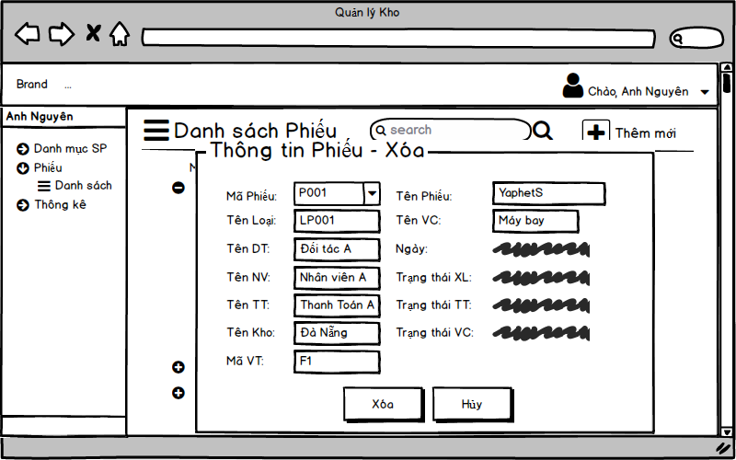

|  |  |  |  |  |
| --- | --- | --- | --- | --- |
| **Màn hình** | Quản lí bán hàng – Quản lí phiếu – Xóa phiếu | | | |
| **Mô tả** | Cho phép người dùng xóa thông tin của phiếu. | | | |
| **Cách truy cập** | Người dùng nhấp vào button “Xóa” tại màn hình “Danh sách phiếu” tại chi tiết phiếu hoặc nhấp vào biểu tượng “Xóa” bên cạnh thông tin thu gọn của phiếu. | | | |
| **Nội dung màn hình** | | | | |
| **Thành phần** | **Kiểu** | **Dữ liệu** | **Mô tả** | |
| Mã Phiếu | Label – Combo box | Mặc định: Lấy từ MATHANG.MaPhieu đang được chọn | Hiển thị mã phiếu, có thể chọn mã phiếu khác để xóa | |
| Tên phiếu | Label – String(50) | Mặc định: Lấy từ MATHANG.TenPhieu của phiếu đang được chọn | Hiển thị tên phiếu. | |
| Tên Loại | Label – String (50) | Mặc định Lấy từ bảng LOAIPHIEU.TenLoaiPhieu của phiếu đang được chọn thông qua MaLoaiPhieu | Hiển thị tên loại phiếu. | |
| Tên DT | Label – String(50) | Mặc định: Lấy từ bảng DOITAC.TenDT của phiếu đang được chọn thông qua MaDT | Hiển thị tên đối tác. | |
| Tên NV | Label – String(50) | Mặc định: Lấy từ bảng NHANVIEN.TenNV của phiếu đang được chọn thông qua MaNV | Hiển thị tên nhân viên. | |
| Tên TT | Label – String (50) | Mặc định: Lấy từ bảng THANHTOAN.TenTT của phiếu đang được chọn thông qua MaTT | Hiển thị tên phương thức thanh toán | |
| Tên Kho | Label – String(20) | Mặc định: Lấy từ bảng PHIEU.MaKho | Hiển thị địa chỉ kho | |
| Mã VT | Label – String(5) | Mặc định: Lấy từ bảng PHIEU.MaVT | Hiển thị vị trí lưu trữ của mặt hàng trong kho | |
| Tên VC | Label – String(50) | Mặc định: Lấy từ bảng VANCHUYEN.TenVC của phiếu đang được chọn thông qua MaVC | Hiển thị tên phương thức vận chuyển. | |
| Ngày | Label – String (20) | Mặc định: Lấy từ bảng PHIEU.Ngay | Hiển thị ngày lập phiếu. | |
| Trạng thái XL | Label – String(50) | Mặc định: Lấy từ bảng PHIEU.TrangThaiXL | Hiển thị trạng thái xử lí của phiếu | |
| Trạng thái TT | Label – String(50) | Mặc định: Lấy từ bảng PHIEU.TrangThaiTT | Hiển thị trạng thái thanh toán của phiếu | |
| Trạng thái VC | Label – String(50) | Mặc định: Lấy từ bảng PHIEU.TrangThaiVC | Hiển thị trạng thái vận chuyển | |
| Xóa | Button |  | Xác nhận xóa. | |
| Hủy | Button |  | Hủy bỏ thao tác | |
| **Các hành động** | | | | |
| **Tên hành động** | **Mô tả** | | **Thành công** | **Thất bại** |
| Xóa | Xác nhận xóa. | | Dữ liệu được xóa khỏi CSDL | Dữ liệu không được xóa. |
| Hủy | Hủy bỏ thao tác | | Đóng popup |  |

**6.1.1.4 Thống kê**

**6.1.1.4.1 Top 5 mặt hàng bán chạy**

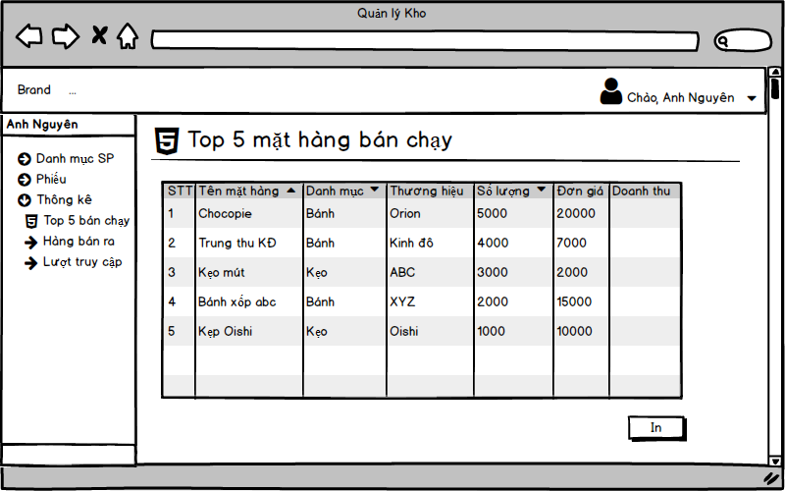

|  |  |  |  |  |
| --- | --- | --- | --- | --- |
| **Màn hình** | Quản lí bán hàng – Thống kê – Top 5 mặt hàng bán chạy | | | |
| **Mô tả** | Thống kê 5 mặt hàng được bán nhiều nhất trên hệ thống | | | |
| **Cách truy cập** | Người dùng nhấp vào dropdown-list “Thống kê”, sau đó nhấp vào “Top 5 bán chạy” | | | |
| **Nội dung màn hình** | | | | |
| **Thành phần** | **Kiểu** | **Dữ liệu** | **Mô tả** | |
| Tiêu đề | Icon và Label | “Top 5 mặt hàng bán chạy | Hiển thị tiêu đề chức năng | |
| Danh sách mặt hàng | Data Grid View |  | Hiển thị danh sách dữ liệu | |
| STT | Label – Int | Auto number | Số thứ tự | |
| Tên mặt hàng | Label – String (50) | Lấy từ MATHANG.TenMH | Hiển thị tên mặt hàng | |
| Danh mục | Label – String (50) | Lấy từ DMHANG.TenDH liên kết với bảng MATHANG qua khóa MaDM | Hiển thị tên danh mục | |
| Thương hiệu | Label – String (50) | Lấy từ THUONGHIEU.TenTH  Liên kết với bảng MATHANG qua khóa MaTH | Hiển thị tên thương hiệu | |
| Số lương | Label – Number | Lấy Tổng số lượng của các phiếu bán | Hiển thị số lượng bán được | |
| Đơn giá | Label – Number | Lấy từ MATHANG.GiaThanh | Hiển thị đơn giá của mặt hàng | |
| Doanh thu | Label – Number | Số lượng * Đơn giá | Hiển thị tổng doanh thu của mặt hàng | |
| **Các hành động** | | | | |
| **Tên hành động** | **Mô tả** | | **Thành công** | **Thất bại** |
| In | In bảng thống kê | | In thống kê | Không in được |

**6.1.1.4.2 Tổng số lượng bán**

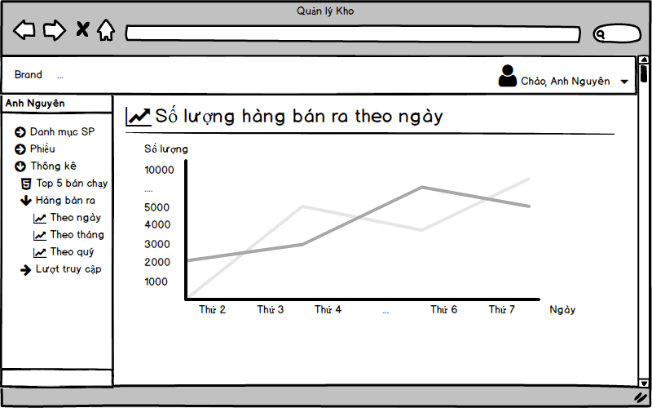

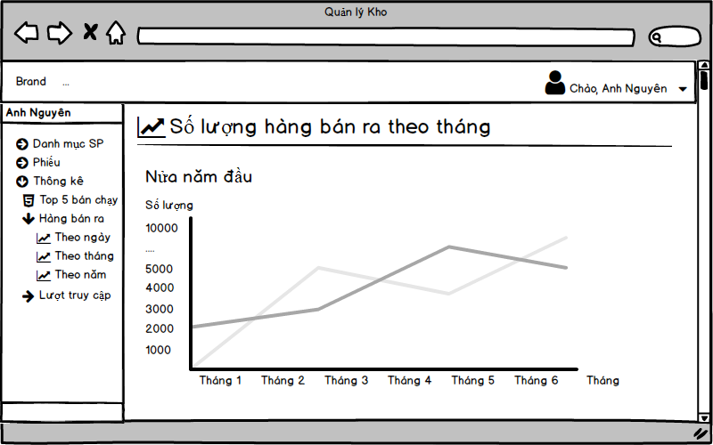

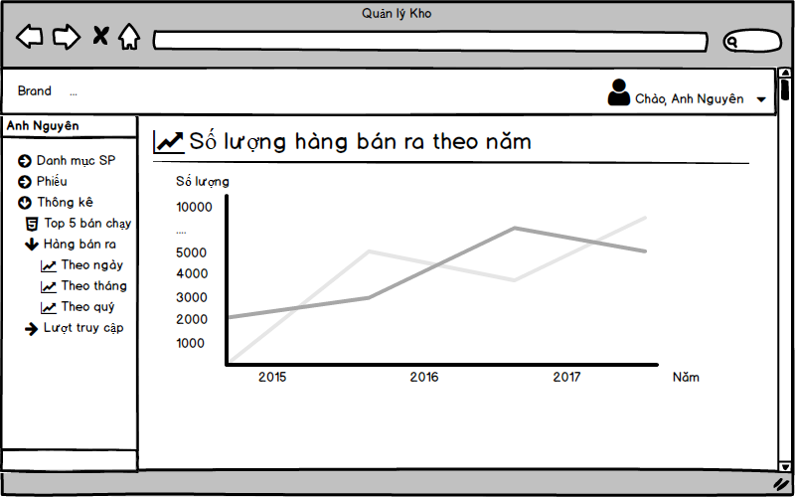

**6.1.1.4.3 Tổng số lượt truy cập**



